**【交易抽奖】100%中奖**

**交易赢现金大礼**

1. 活动时间：5月23日 - 5月27日
2. 活动规则：

活动期间不分新老用户，每交易满50手即可获得一次抽奖机会，100%中奖；

抽奖所得现金奖励即刻发放，请及时关注您的资金情况。现金奖励可直接进行交易，可提现；

3、刷奖、冒用他人身份证、银行卡者一经核实，取消活动资格，所得奖励不予承兑；

4、如您对本活动有任何疑问，请联系在线客服，将为您详细解答。本活动最终解释权归我盈互联所有；

|  |  |  |
| --- | --- | --- |
| 奖励金额 | 现金个数 | 中奖概率 |
| 100元 | 1 | 0.01% |
| 50元 | 2 | 0.02% |
| 10元 | 10 | 0.1% |
| 5元 | 20 | 0.2% |
| 1元 | 2967 | 29.67% |
| 0.5元 | 70000 | 70% |

**技术支持**

活动页面可现实用户当前总交易手数，距离下次抽奖的手数

1. **今日抽奖次数：登录查看**
2. **中奖榜单：（今日中奖名单、我的抽奖记录）**
3. **今日中奖名单**

**显示获奖时间、获得奖励**

**名单滚动显示**

**2、我的抽奖记录**

**显示抽奖时间、获得奖励**

未开户、登录用户提示：请先登录才能查看

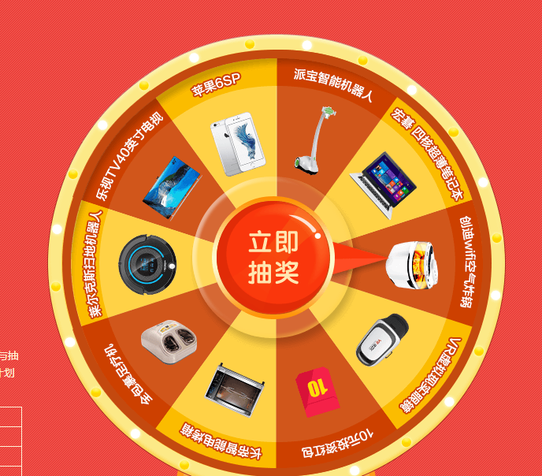

点击立即抽奖，提示登录/开户